TD-Systèmes logiques séquentiels

( Grafcet)

Exercice 1 : Etude d’un contrôleur d’étanchéité.
Description fonctionnelle  Un poste de contrôle d'étanchéité se compose d'un sas formé de deux verrous actionnés par des vérins et d'un testeur formé d'un tube de mise sous pression avec un bourrelet d'étanchéité, également mû par un vérin.  Lorsqu'un bidon se présente, le verrou amont se ferme puis le testeur descend et met le bidon sous pression. Si le bidon est étanche, la pression monte. Elle est détectée par un capteur de pression qui autorise l'ouverture du verrou aval.  Si au bout de 2 secondes la pression n'est pas atteinte, le dispositif se met en attente et un voyant "Défaut d'étanchéité" s'allume : un opérateur ôte le bidon manuellement et réarme le dispositif par un bouton poussoir "réarmement".  Le cycle se termine par la fermeture du verrou aval et l'ouverture du verrou amont.  Le tapis d'alimentation tourne en permanence. | Description matérielle

En tenant compte des options technologiques faites ci dessous, déterminer le GRAFCET point de vue commande utilisant les spécificités technologiques de cette machine.

Action | Actionneur | Préactionneur |  | Information | Capteur
Avance verrou amont  Recul verrou amont | V1  V1 | V1+  V1- |  | Verrou amont en avant  Verrou amont en arrière | V11  V10
Avance verrou aval  Recul verrou aval | V2  V2 | V2+  V2- |  | Verrou aval en avant  Verrou aval en arrière | V21  V20
Descente testeur  Montée testeur | V3  V3 | V3+  V3- |  | Pression atteinte  Testeur en bas  Testeur en haut | PAT  V31  V30
Envoi pression d'essai  Défaut étanchéité | V4  DE | V4+  DE |  | Présence pièce en entrée  Réarmement | PPE  REA

Exercice 5 : chariots avec second aller-retour
Afin de respecter le cahier des charges, un premier grafcet unique est mis en place. Afin de gérer le second aller retour, une étape 30 est mise en place. Elle se désactive lorsqu’un chariot commence son deuxième tour.

- Compléter ce grafcet
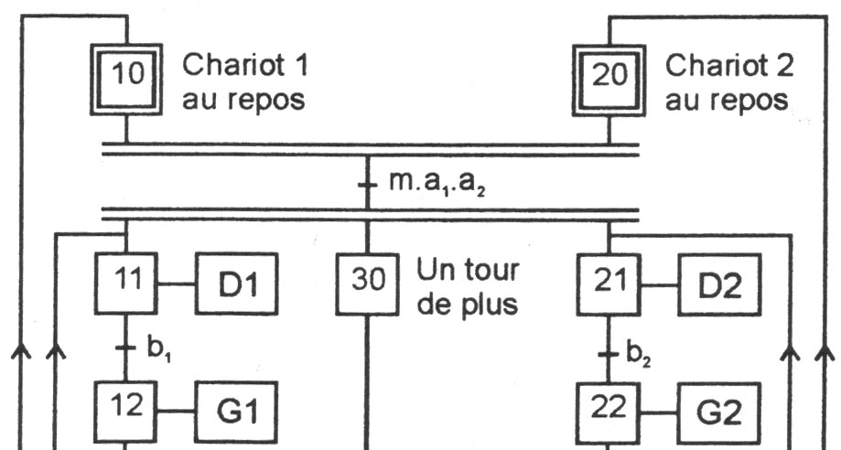

Dans une deuxième approche, un grafcet est associé à chaque chariot. Ces grafcets sont synchronisés entre eux par la mise en place de réceptivités vérifiant l’activation d’étapes. Un grafcet gérant le second aller-retour est mis en place.
- Réalisez les trois grafcets et les synchronisations nécessaires
Si les deux chariots arrivent en même temps, on souhaite donner la priorité au chariot 1.
- Modifier les réceptivités afin de gérer cette priorité.

Exercice 6 : Règles d’évolution du grafcet
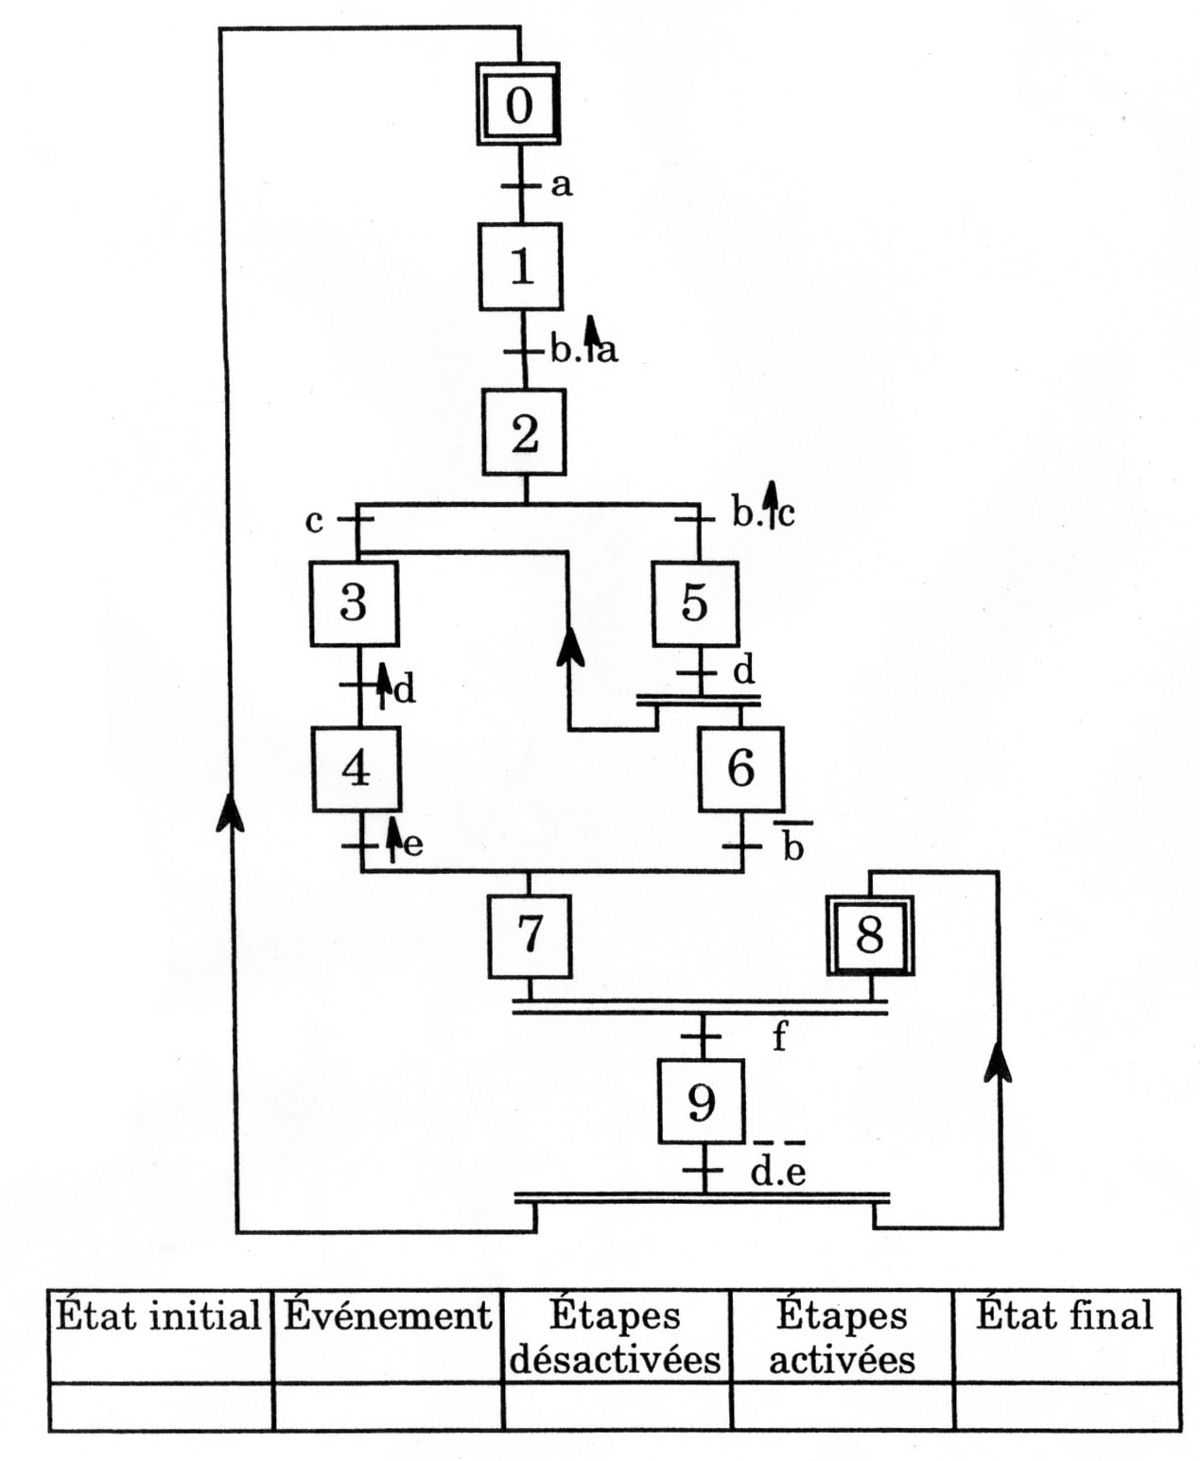
- Compléter le chronogramme associé au grafcet suivant

Remarque : ↑a signifie front montant de a

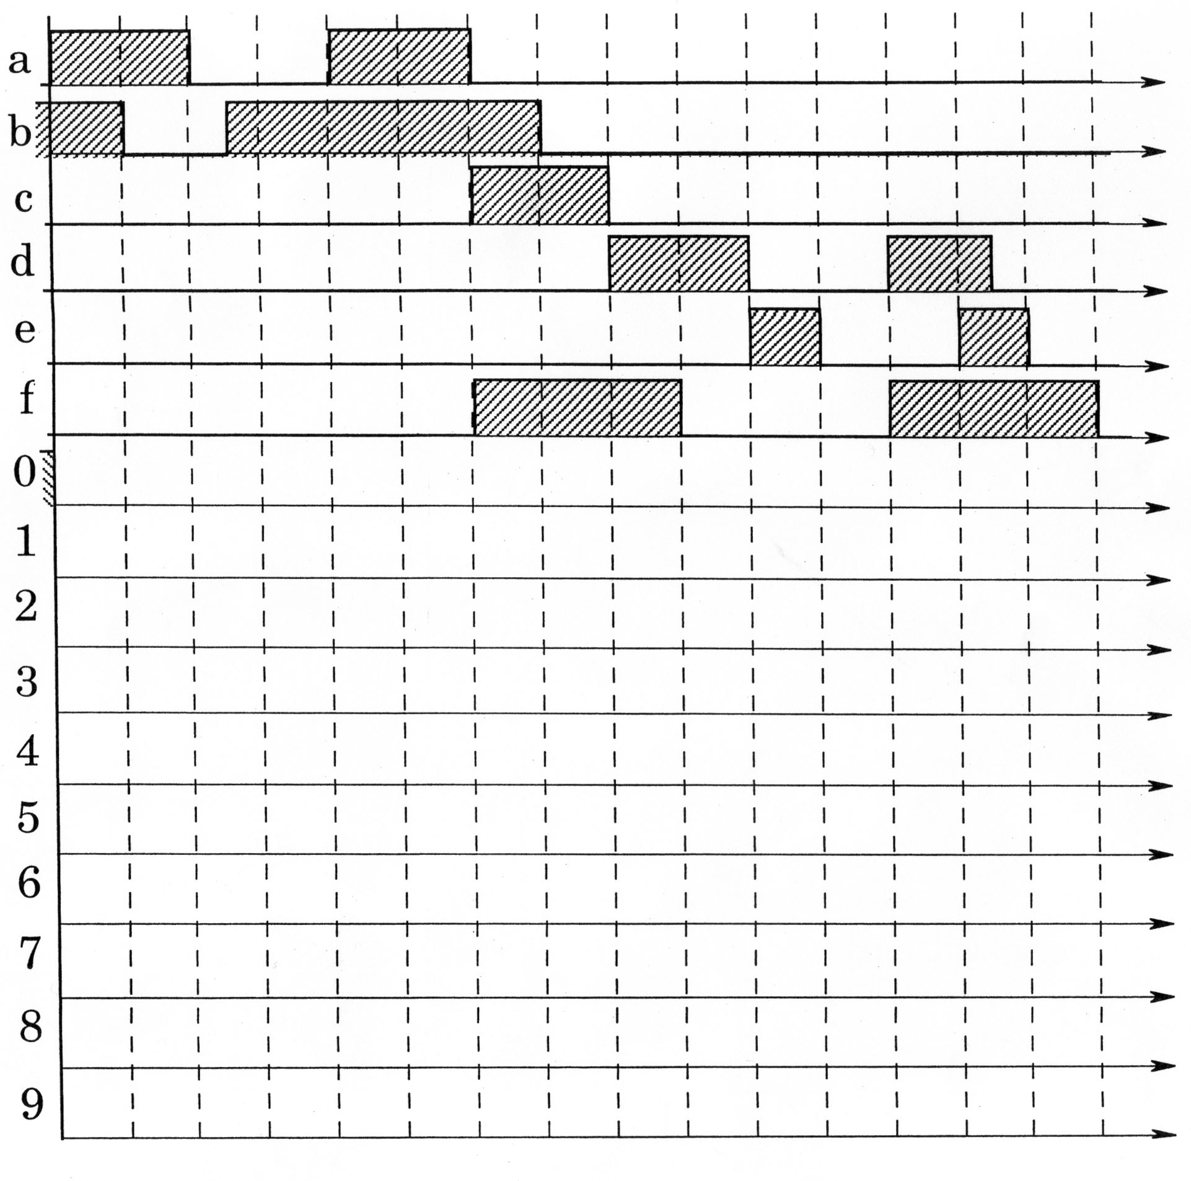
Exercice 7 : Poste de perçage

Une perceuse effectue un cycle de perçage qui est commandé par les variables booléennes d, h, m, f, b et p qui sont les entrées de l'automatisme à décrire par un grafcet (elles sont à un quand il y a contact).
Les sorties de cet automatisme sont M, D et R. Le cycle commence lorsque l'on appuie sur le bouton poussoir d, si une pièce est présente. Les pièces à percer peuvent être de deux types différents:
- Pièce basse : La perceuse descend alors jusqu'au contact f, puis remonte tout en haut.
- Pièce haute (auquel cas le contact b s'effectue avant le contact m): La perceuse descend jusqu'au contact m, remonte en haut, puis effectue le cycle relatif aux pièces basses.
Avant de commencer un nouveau cycle, il faut que la pièce percée ait été retirée et remplacée.

- Etablir le grafcet G1 de coordination des tâches d’un point de vue partie opérative.

A la suite d'un problème de fonctionnement détecté par l'opérateur celui-ci peut à tout moment appuyer sur un bouton d'arrêt d'urgence ARU pour stopper le système. La réinitialisation du système se fait lorsque l’opérateur appui sur le bouton REA (réarmement).

- Etablir le grafcet de sécurité G0 du système.

